Бригеда Валентина Домашнє завдання

Урок 17\_ Тестування API. JSON. REST

**Перший рівень**

*1. В Google docs створи 5 тест-кейсів для функціонального тестування сайту*[*https://automoto.ua/uk/*](https://automoto.ua/uk/)*(5 найбільш пріоритетних тестів).*

Тест-кейси [за посиланням](https://docs.google.com/spreadsheets/d/1zG-NcGxhAu_HVB0YBmY_mmU9BKGiK5uj/edit?usp=share_link&ouid=102193070903943416906&rtpof=true&sd=true).

Я використала наступні Specification-based техніки:

Граничні значення + класи еквівалентності (для ТС 01)

Попарне тестування (для ТС 02. За допомогою сервісу <https://pairwise.teremokgames.com> по типу машин і по областях я створила [пари](https://pairwise.teremokgames.com/3e4ok/) для майбутніх тест-кейсів, для тест-кейсу обрала пару «Спецтехніка / Республіка Крим»)

Таблиця рішень (для ТС 03 / ТС 04). Для тестування обрала випадки 08 і 15 згідно таблиці нижче

Умовні позначення таблиці рішень:

+ галочка в чек-боксі

- нема галочки в чек-боксі

true - валідний номер телефону

false - невалідний номер телефону

|  |  |  |  |  |  |  |  |  |  |  |  |  |  |  |  |  |
| --- | --- | --- | --- | --- | --- | --- | --- | --- | --- | --- | --- | --- | --- | --- | --- | --- |
| **Умови** | ТС  01 | ТС  02 | ТС  03 | ТС  04 | ТС  05 | ТС  06 | ТС  07 | ТС  08 | ТС 09 | ТС  10 | ТС  11 | ТС  12 | ТС  13 | ТС  14 | ТС  15 | ТС  16 |
| Нове авто з салону в Україні | + | + | + | + | + | + | + | + | - | - | - | - | - | - | - | - |
| Нова авто з салону в Європи | + | + | + | + | - | - | - | - | + | + | + | + | - | - | - | - |
| Вживане авто з Європи | + | + | - | - | + | + | - | - | + | + | - | - | - | + | + | - |
| Телефон | true | false | true | false | true | false | true | false | true | false | true | false | true | false | true | false |
| **Дії** |  |  |  |  |  |  |  |  |  |  |  |  |  |  |  |  |
| Заявка відправляється | так | ні | так | ні | так | ні | так | ні | так | ні | так | ні | так | ні | так | ні |

2. *За допомогою*[*https://reqbin.com/*](https://reqbin.com/)*протестуй**наступні методи API [Reqres](https://reqres.in/" \t "_blank):*

*Створи документ, в якому у довільному форматі, але зі скриншотами, опиши знайдені баги.*

Знайдені баги зі скриншотами нижче. Окремо баг-репорти не оформляла, оскільки в завданні вказано «*документ, в якому у довільному форматі»,* тому я пишу в довільному форматі.

* LIST USERS (GET) – повертає список користувача

Працює без зауважень з мого боку

* SINGLE USER (GET) – повертає інформацію про одного користувача

Працює без зауважень з мого боку

* CREATE (POST) – створення користувача

Request з «name» і «job» користувача мусить мати Response з «name», «job» і ID користувача, проте по факту містить лише ID.

Очікуваний результат: Скрін з сайту Reqres

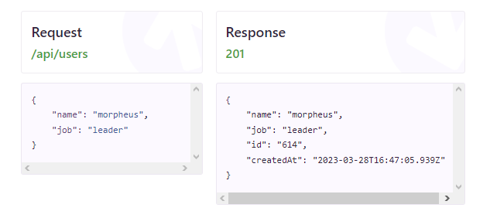

Створення користувача Доктора Хто - з іменем WHO і роботою DOCTOR

Фактичний результат: Скрін з сайту RegBin, Response містить «name», «job», ID (= 225) та дату створення,

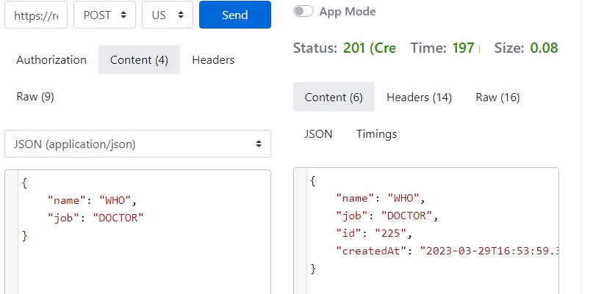

* UPDATE (PUT) – заміна даних користувача

Метод оновлення замінює інформацію про користувача, дані для зміни – ім.\*я та робота.

Замінимо користувача Доктора Хто - з іменем WHO і роботою DOCTOR з ID = 225 на іншого з іменем Dalek і роботою Enemy

<https://reqres.in/api/users/225>

Очікуваний результат: Скрін з сайту Reqres

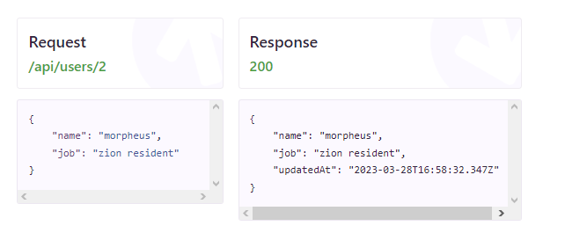

Фактичний результат: Скрін з сайту RegBin, Response містить дані користувача , як в документації

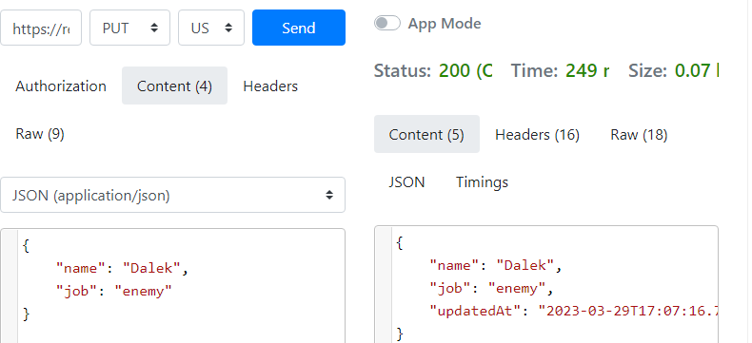

* UPDATE (PATCH) - часткове оновлення даних

Текст Request для UPDATE (PATCH) збігається з Request UPDATE (PUT).

Замінюю користувача з ІД=225 з іменем Dalek і роботою Enemy на роботу Friend

<https://reqres.in/api/users/225>

Очікуваний результат: Скрін з сайту Reqres

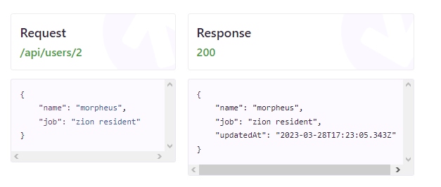

Фактичний результат: Скрін з сайту RegBin

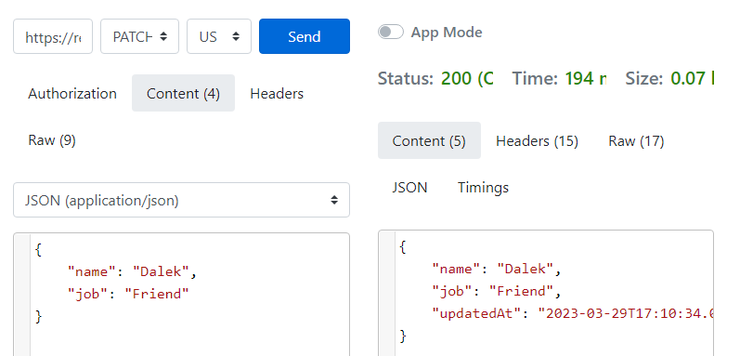

* DELETE – видаляє користувача

Працює без зауважень з мого боку

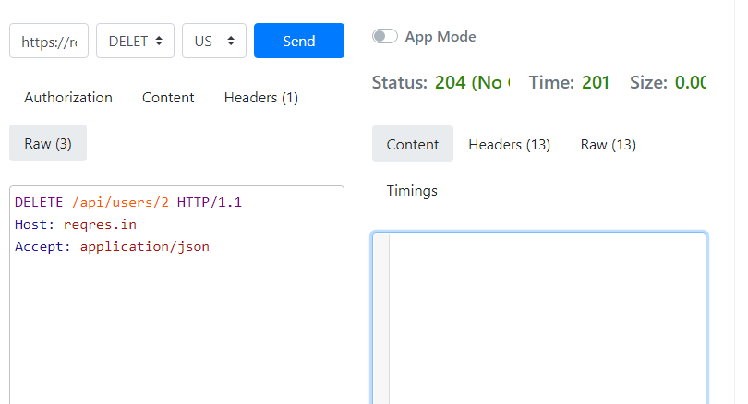

* REGISTER – SUCCESSFUL – регістрація на сайті успішна

https://reqres.in[/api/register](https://reqres.in/api/register)

Очікуваний результат: Скрін з сайту Reqres, при введені е-мейл і пароля, користувач отримує ID і токен

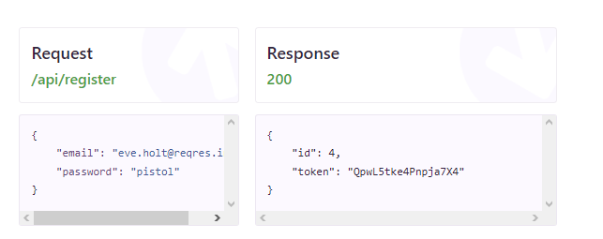

Фактичний результат: Скрін з сайту RegBin, регістрація успішна

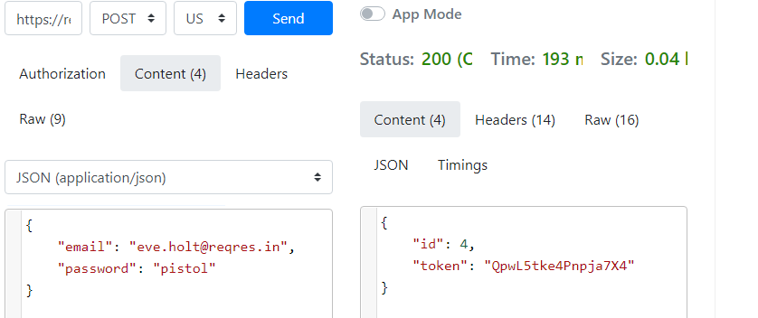

* LOGIN – SUCCESSFUL – логін на сайт успішний

https://reqres.in[/api/login](https://reqres.in/api/login)

Очікуваний результат: Скрін з сайту Reqres, при введені е-мейл і пароля, користувач отримує токен

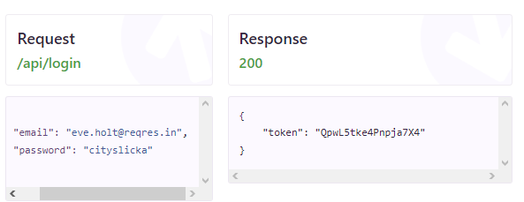

Фактичний результат: Скрін з сайту RegBin, логін успішний

*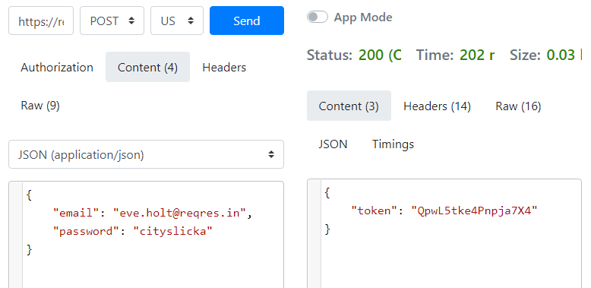*

**Другий рівень *:лиственное_дерево:Mighty Beet***

*2. Використовуючи*[*https://reqbin.com/*](https://reqbin.com/)*, відправ по одному валідному запиту для кожного методу в*[*GO REST*](https://gorest.co.in/)*(****/users****endpoint).*

*2.1. За відправки кожного запиту порівняй його деталі, введені у*[*https://reqbin.com/*](https://reqbin.com/)*і відображені в Developer Tools.*

Відповіді зі скриншотами, де буде видно відповідність даних в обох інструментах запиши в той самий Google Doc документ.

Відповіді нижче.

Метод POST <https://gorest.co.in/public/v2/users/> Create a new user

Очікуваний результат: Скріншот з девтулз

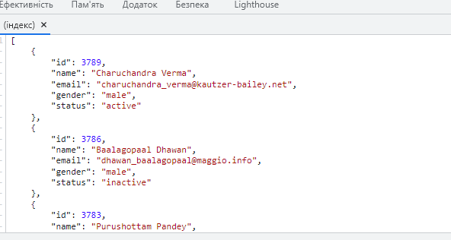

Фактичний результат: Скрін з сайту RegBin

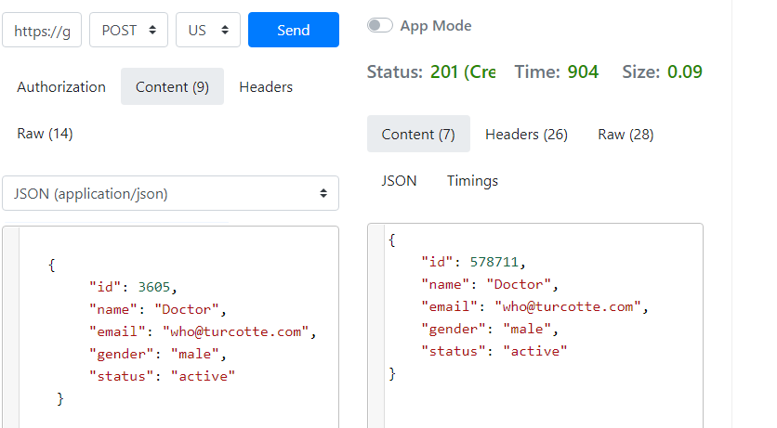

Документація по цьому методу незручна, на відміну від сайта.

Для того, щоби подивитися, які дані треба передавати, я дивилася саму сторінку, тобто на сайті окремо нема підказки, як мусить відображатися Респонс.

Беремо користувача 578711 для наступного метода

PUT PATCH https://gorest.co.in/public/v2/users/578711 Update user details

Беремо користувача 578711 для наступного метода

Змінемо його ім\*я з Doctor на Dalek

Очікуваний результат: Скріншот з девтулз

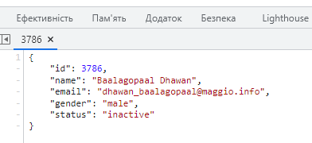

Фактичний результат: Скрін з сайту RegBin

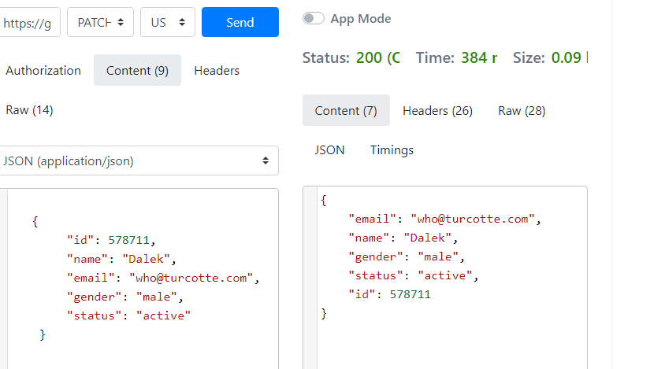

Відмінність від документації (баг) – id пишеться вкінці, а не спочатку.

e-mail і name переплутані місцями.

GET <https://gorest.co.in/public/v2/users/272> Get user details

Надає інформацію про користувача з ID 272

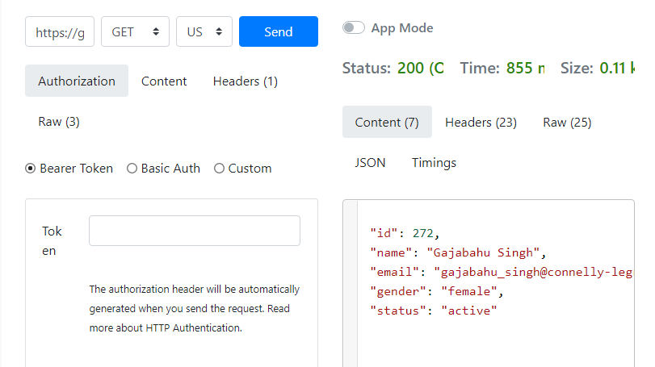

Скріншот з девтулз: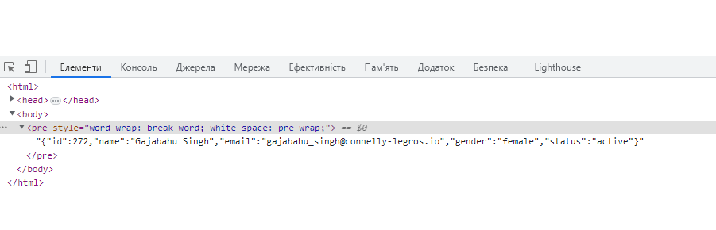

DELETE <https://gorest.co.in/public/v2/users/4313> Delete user

В нас існував користувач з ID 4313

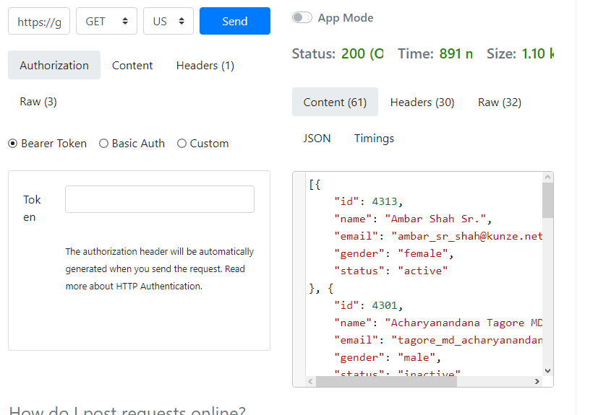

Після метода DELETE

Фактичний результат: Скрін з сайту RegBin, видалення користувача з ID 4313

*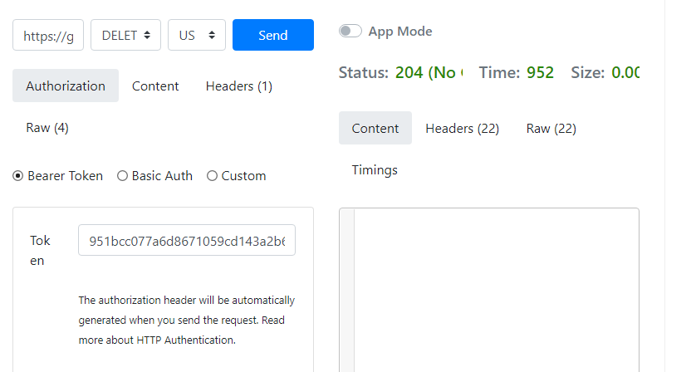*

Перевіряю через метод GET <https://gorest.co.in/public/v2/users/4313>

чи справді видалився користувач з ID 4313

Фактичний результат: Скрін з сайту RegBin, користувач з ID 4313 не знайдений

*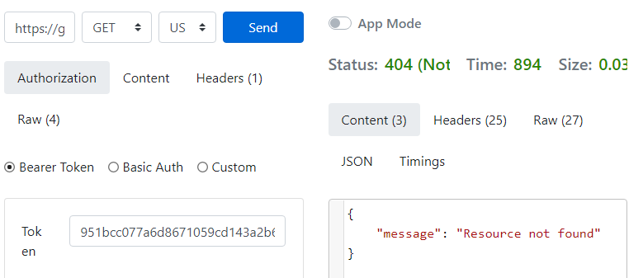*

**Третій рівень – його в завданні не було**